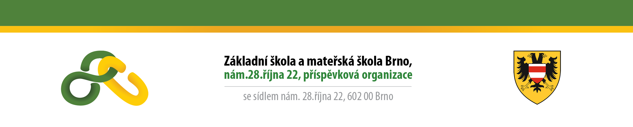
TOP SERVIS, s.r.o.
Bayerova 798/29
602 00 Brno

Váš dopis značky/  ze dne | Naše číslo jednací | Vyřizuje | Místo/datum
 |  | Křivánková | Brno/23.4.2019

OBJEDNÁVKA

Objednáváme u vás 4 ks sestavy:
projektor EPSON EB-W42 včetně originálního držáku, bílého plátna 200x125cm s kabeláží a instalací na zeď.
V ceně s montáží a dopravou 20.661,10 bez DPH za sestavu.

Fakturu zašlete na adresu:

Základní škola a mateřská škola Brno
příspěvková organizace
nám. 28.října 22
602 00 Brno

IČO: 48512702

S pozdravem

Mgr. Ludmila Altmanová
ředitelka školy

